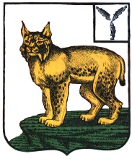

**АДМИНИСТРАЦИЯ**

**ТУРКОВСКОГО МУНИЦИПАЛЬНОГО РАЙОНА**

**САРАТОВСКОЙ ОБЛАСТИ**

## ПОСТАНОВЛЕНИЕ

От 24.03.2025 г. № 321

**О признании утратившим силу постановления администрации Турковского муниципального района от 23 августа 2024 года № 334**

В соответствии с Уставом Турковского муниципального района администрация Турковского муниципального района ПОСТАНОВЛЯЕТ:

1. Признать утратившим силу постановление администрации Турковского муниципального района от 23 августа 2024 года № 334 «О Порядке предоставления межбюджетных трансфертов в форме субсидий из бюджета Турковского муниципального образования Турковского муниципального района Саратовской области бюджету Турковского муниципального района Саратовской области для формирования резервного фонда Турковского муниципального района в целях финансирования непредвиденных расходов».

2. Контроль за исполнением настоящего постановления оставляю за собой.

**Глава Турковского**

**муниципального района А.В. Никитин**